ГБУ «Энергия» организовало антитеррористический семинар для молодежи
04.02.2022
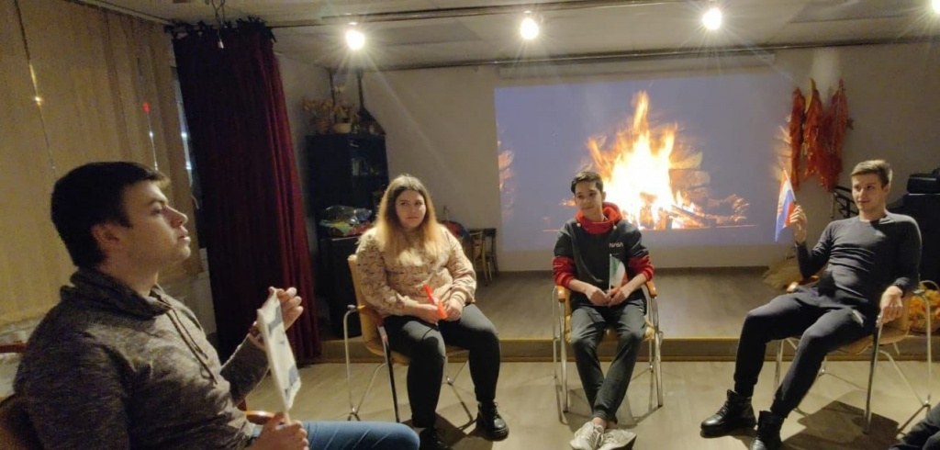
В актовом зале досугового центра ГБУ «Энергия», расположенном в корпусе 1203, прошла сессия квиза-семинара, посвященная борьбе с терроризмом.
В мероприятии принимали участие члены Молодежной палаты района Силино, а также воспитанники комиссии по делам несовершеннолетних и защите их прав района Силино. Вел семинар председатель Молодежной палаты района Георгий Баканов.
Ребята показали дюжие познания в контроле и безопасности собственной жизнедеятельности, а также обсудили важные вопросы борьбы с терроризмом.

Адрес страницы: http://silino.mos.ru/presscenter/news/detail/10595865.html
Управа района Силино города Москвы

